|  |  |
| --- | --- |
|  | **ΕΘΝΙΚΟ ΜΕΤΣΟΒΙΟ ΠΟΛΥΤΕΧΝΕΙΟ**  **ΤΜΗΜΑ ΕΦΑΡΜΟΣΜΕΝΩΝ**  **ΜΑΘΗΜΑΤΙΚΩΝ ΚΑΙ ΦΥΣΙΚΩΝ**  **ΕΠΙΣΤΗΜΩΝ**  **ΔΙΑΤΜΗΜΑΤΙΚΟ ΠΡΟΓΡΑΜΜΑ ΜΕΤΑΠΤΥΧΙΑΚΩΝ ΣΠΟΥΔΩΝ**  **ΜΑΘΗΜΑΤΙΚΗ ΠΡΟΤΥΠΟΠΟΙΗΣΗ ΣΕ ΣΥΓΧΡΟΝΕΣ ΤΕΧΝΟΛΟΓΙΕΣ ΚΑΙ ΤΗ ΧΡΗΜΑΤΟΟΙΚΟΝΟΜΙΚΗ** |

## **Διαχείριση και Επεξεργασία Μεγάλων Δεδομένων**

## **Παρατήρησης Γης**

## **Άσκηση 2**

## Γεωχωρικές Υπηρεσίες και Διαδικτυακές Εφαρμογές

## Απρίλιος 2023

## Ιορδάνης Ιωάννης

## Α.Μ.:09322004

**Ζητούμενα:**

**1. Αφού επιλέξετε περιοχή μελέτης, αναζητήστε δεδομένα raster, vector και δεδομένα χρονοσειρών για την συγκεκριμένη περιοχή. Χρησιμοποιήστε τουλάχιστον 2 διαφορετικές πηγές, καθώς και την υπηρεσία WFS.**

Εισαγωγή

Αρχικά φορτώθηκαν οι απαραίτητες βιβλιοθήκες (geopandas, scipy, rasterio, matplotlib, mapclassify, folium, κ.α.) και functions.

Εισαγωγή δεδομένων Sentinel 2

Για την ευρύτερη περιοχή Καστοριάς, λήφθηκαν τα χωρο/χρονικά φασματικά δεδομένα, από το Corine Land Cover 2018. Τα δεδομένα είναι καταγεγραμμένα στο raster της Καστοριάς αφορούν συγκεκριμένες ημερομηνίες λήψης του έτους 2016. Το raster της περιοχής απεικονίζεται στην παρακάτω εικόνα.

Η αρχική λήψη του Sentinel 2 είχε την παρακάτω απεικόνιση και έγινε normalization ώστε να έχουμε πιο φυσική εικόνα.

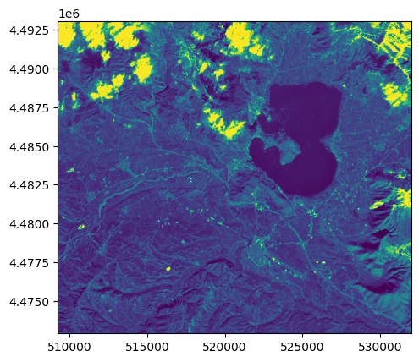

Εικ. 1 Raster περιοχής Καστοριάς από το Sentinel 2

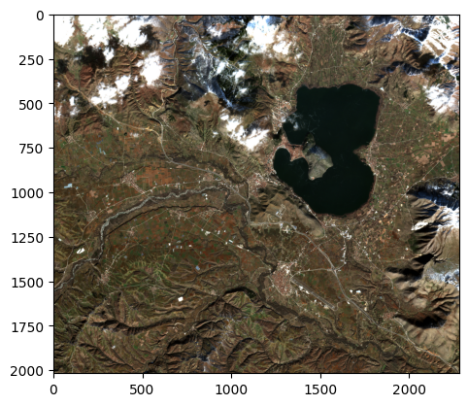

Εικ. 2 Raster περιοχής Καστοριάς μετά την κανονικοποίηση

Περιοχή μελέτης

Ως περιοχή μελέτης (AOI) ορίζεται πολύγωνο που συμπίπτει με τα όρια του προ-Καποδιστριακού ΟΤΑ Μεσοποταμίας Καστοριάς.

Το διανυσματικό αρχείο με το πολύγωνο του ΟΤΑ Μεσοποταμίας (αρχείο vector με την ονομασία Mesopotamia_final), δημιουργήθηκε με QGIS από το Shapefile των προ-καποδιστριακών ΟΤΑ το οποίο μεταφορτώθηκε από τον ιστότοπο geodata.gov.gr.

Η εικόνα περικόπηκε στα όρια του πολυγώνου (ΟΤΑ Μεσοποταμίας) και αποθηκεύτηκε ως νέο αρχείο εικόνας τύπου TIF (AOI_final.tif). Στη συνέχεια δημιουργήθηκε έγχρωμο σύνθετο και εμφανίστηκε στην οθόνη

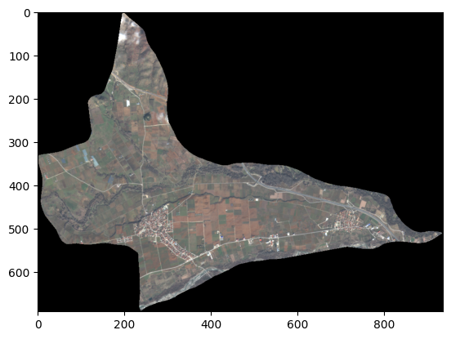

Εικ. 3. Η περιοχή μελέτης

Λήψη μετεωρολογικών δεδομένων

Λήφθηκαν από το portal της NASA τα ακόλουθα μετεωρολογικά στοιχεία για την περιοχή μελέτης, και συγκεκριμένα για το σημείο με συντεταγμένες lat: 40,5080 , lng: 21,1658, για την χρονική περίοδο 2016.

* Θερμοκρασία: Temperature at 2 meters (Celsius)
* Άνεμος: Wind speed at 2 meters (m/s)
* Υγρασία: Relative humidity (%)

Τα δεδομένα μετατράπηκαν σε panda data frame.

Εισαγωγή Corine Land Cover 2018

Για την εισαγωγή των δεδομένων του Corine Land Cover 2018 χρησιμοποιήθηκε η συνάρτηση από το αποθετήριο του μαθήματος. Έγινε μετατροπή του αρχείου Corine_2018 με χρήση QGIS ώστε να αποκτήσει ESPG:32634.

**2. Παρουσιάστε τα raster δεδομένα (εικόνες). Oπτικοποιήστε επιλεγμένα φασματικά κανάλια και ορισμένους φασματικούς δείκτες (π.χ. NDVI, BSI, NDWI, κοκ.). Αντλήστε για την περιοχή μελέτης (πολύγωνο) σας, για έναν ή περισσότερους φασματικούς δείκτες, τη μέση τιμή για κάθε ημερομηνία της χρονοσειράς εικόνων και παρουσιάστε αντίστοιχα το/α γράφημα/τα της χρονοσειράς.**

Οπτικοποίηση φασματικών καναλιών

Για μία από τις ημερομηνίες λήψης (25/01/2016) οπτικοποιήθηκαν τα φασματικά κανάλια Red, Green και Blue, και περικόπηκε η εικόνα στα όρια της περιοχής μελέτης.

|  |  |  |
| --- | --- | --- |
|  |  |  |

Εικ. 4 Φασματικά κανάλια της λήψης 25/01/2016 στην περιοχή μελέτης

Για όλες τις διαθέσιμες ημερομηνίες λήψης οπτικοποιήθηκαν οι δείκτες NDVI, NDWI και NDBI στην περιοχή μελέτης. Στις ακόλουθες εικόνες παρουσιάζεται η απεικόνιση των δεικτών στις ημέρες λήψης και ο αντίστοιχος μέσος όρος της τιμής του δείκτη για την περιοχή μελέτης.

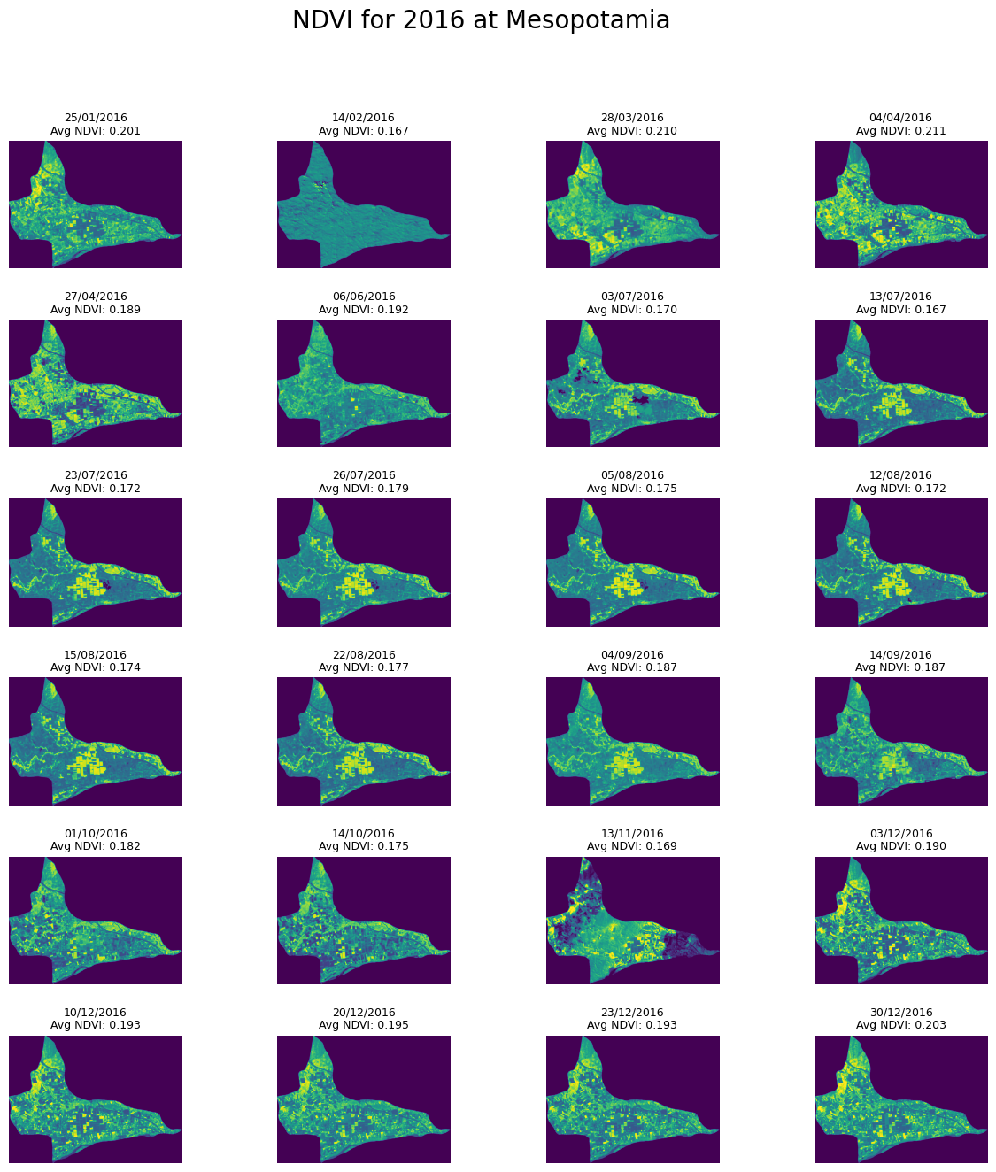

Εικ. 5 Απεικόνιση Δείκτη NDVI στην περιοχή μελέτης

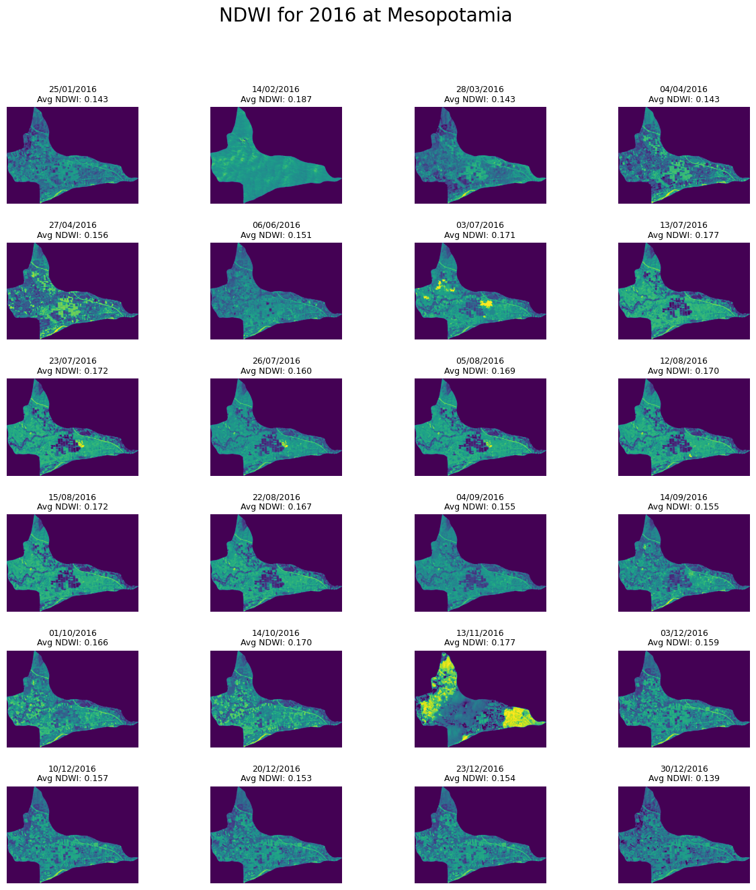

Εικ. 6 Απεικόνιση Δείκτη NDWI στην περιοχή μελέτης

Εικ. 7 Απεικόνιση Δείκτη NDBI στην περιοχή μελέτης

Στη συνέχεια από τον μέσο όρο της τιμής κάθε δείκτη, για τις ημερομηνίες λήψης στην περιοχή μελέτης, δημιουργήθηκαν τα διαγράμματα των αντίστοιχων χρονοσειρών.

Εικ. 8 Διαγράμματα εξέλιξης Δεικτών NDVI, NDWI και NDBI στην περιοχή μελέτης

**3. Υλοποιήστε και εξασκηθείτε με διάφορα χωρικά ερωτήματα και πράξεις με την βοήθεια της βιβλιοθήκης Geopandas στα vector δεδομένα σας. Δημιουργήστε στατικούς χάρτες με αυτά. Παρουσιάστε γραφήματα της χρονοσειράς δεδομένων**

Για το σύνολο της χώρας, ανακτήθηκαν από το <https://geodata.gov.gr/> δεδομένα για

* τα όρια των Νομών ΟΚΧΕ
* το υδρογραφικό δίκτυο
* το σιδηροδρομικό δίκτυο και
* τα Δημόσια Κτίρια,

και συνδυάστηκαν με τα όρια του ΟΤΑ Μεσοποταμίας.

Με τη βοήθεια της βιβλιοθήκης Geopandas δημιουργήθηκαν χωρικά ερωτήματα για τα παραπάνω δεδομένα. Χρησιμοποιήθηκαν τα ακόλουθα:

* Buffer για δίκτυο ποταμών (ζώνη 200μ) και Buffer για Δημόσια κτίρια (ζώνη 200μ)
* Intersection για ΟΤΑ Μεσοποταμίας και Δημόσια Κτίρια
* Within για ΟΤΑ Mεσοποταμίας και Δημόσια Κτίρια

Τα ερωτήματα για απεικόνιση των Δημόσιων κτιρίων σε συνδυασμό με την περιοχή μελέτης με χρήση και Intersection και Within, έγινε για λόγους διερεύνησης και σύγκρισης των λειτουργιών αυτών. Στην εικόνα 11 παρατηρούμε την εμφάνιση και αλλαγή χρώματος της ζώνης buffer, στην περίπτωση δημόσιου κτιρίου που δεν ανήκει στην περιοχή μελέτης αλλά βρίσκεται σε απόσταση λιγότερη από 200μ από τα όρια του ΟΤΑ Μεσοποταμίας.

Στατικοί χάρτες

Δημιουργήθηκαν στατικοί χάρτες για:

1. Το σύνολο χώρας: Νομοί, ποταμοί και σιδηροδρομικό δίκτυο

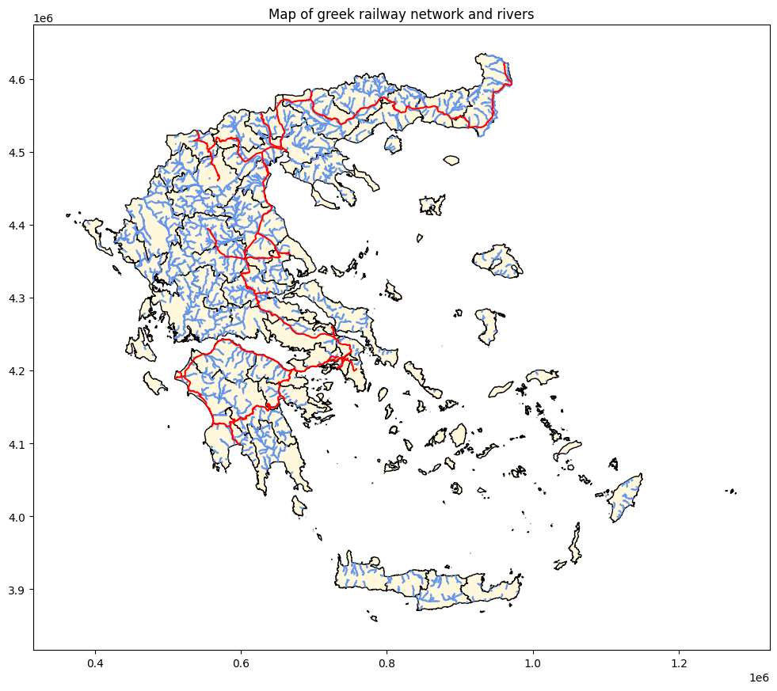

Εικ. 9 Χάρτης Νομών, σιδηροδρομικού δικτύου και ποταμών

1. Για την περιοχή μελέτης, δημιουργήθηκαν οι παρακάτω χάρτες:

* Βuffer Ποταμοί και Δημόσια κτίρια,
* Intersection ΑΟΙ και buffer των Δημόσιων κτιρίων, και
* Within ΑΟΙ και Δημόσια κτίρια.
* απεικόνιση του σημείου για το οποίο λήφθηκαν τα μετεωρολογικά δεδομένα,
* και Corine Land Cover 2018.

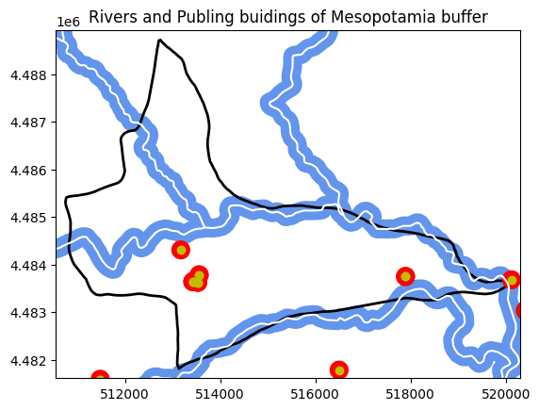

Εικ. 10 Ποταμοί και Δημόσια κτίρια – buffer 200μ

Εικ. 11 Δημόσια κτίρια στον ΟΤΑ Μεσοποταμίας – Intersection

Εικ. 12 Δημόσια κτίρια στον ΟΤΑ Μεσοποταμίας – Within

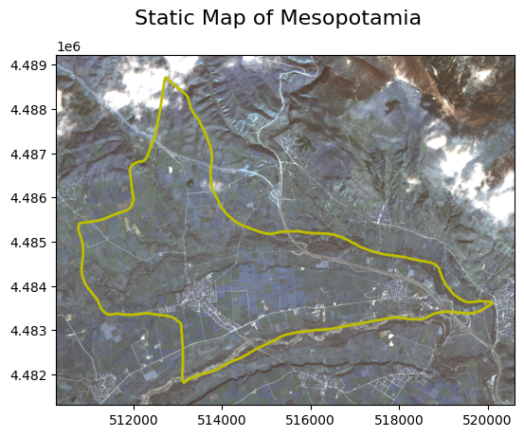

Εικ. 13 Περιοχή μελέτης

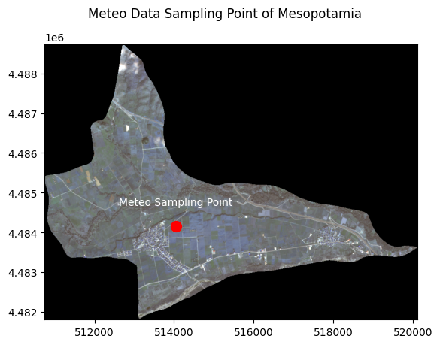

Εικ. 14 Σημείο μετεωρολογικών δεδομένων

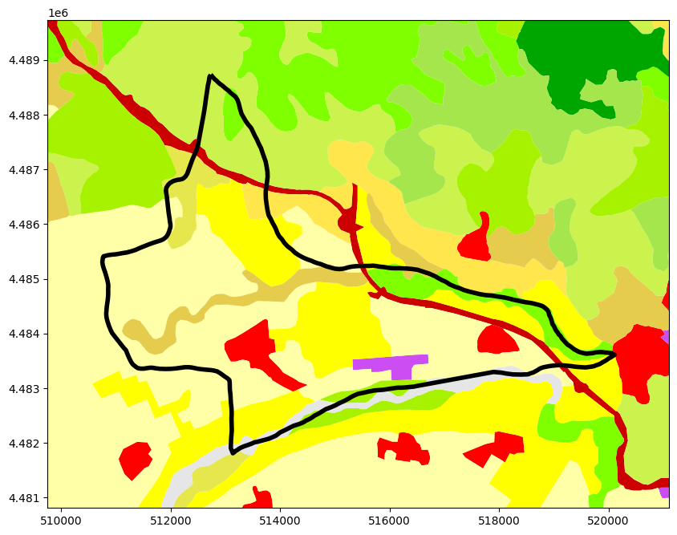

Εικ. 15 Corine Land Cover 2018 και περιοχή μελέτης

Γραφήματα μετεωρολογικών δεδομένων

Για το σημείο με συντεταγμένες lat: 40,5080 , lng: 21,1658, για την χρονική περίοδο 2016, παρουσιάζονται τα διαγράμματα:

* Θερμοκρασίας: Temperature at 2 meters (Celsius)
* Υγρασίας: Relative humidity (%)
* Ανέμου: Wind speed at 2 meters (m/s)

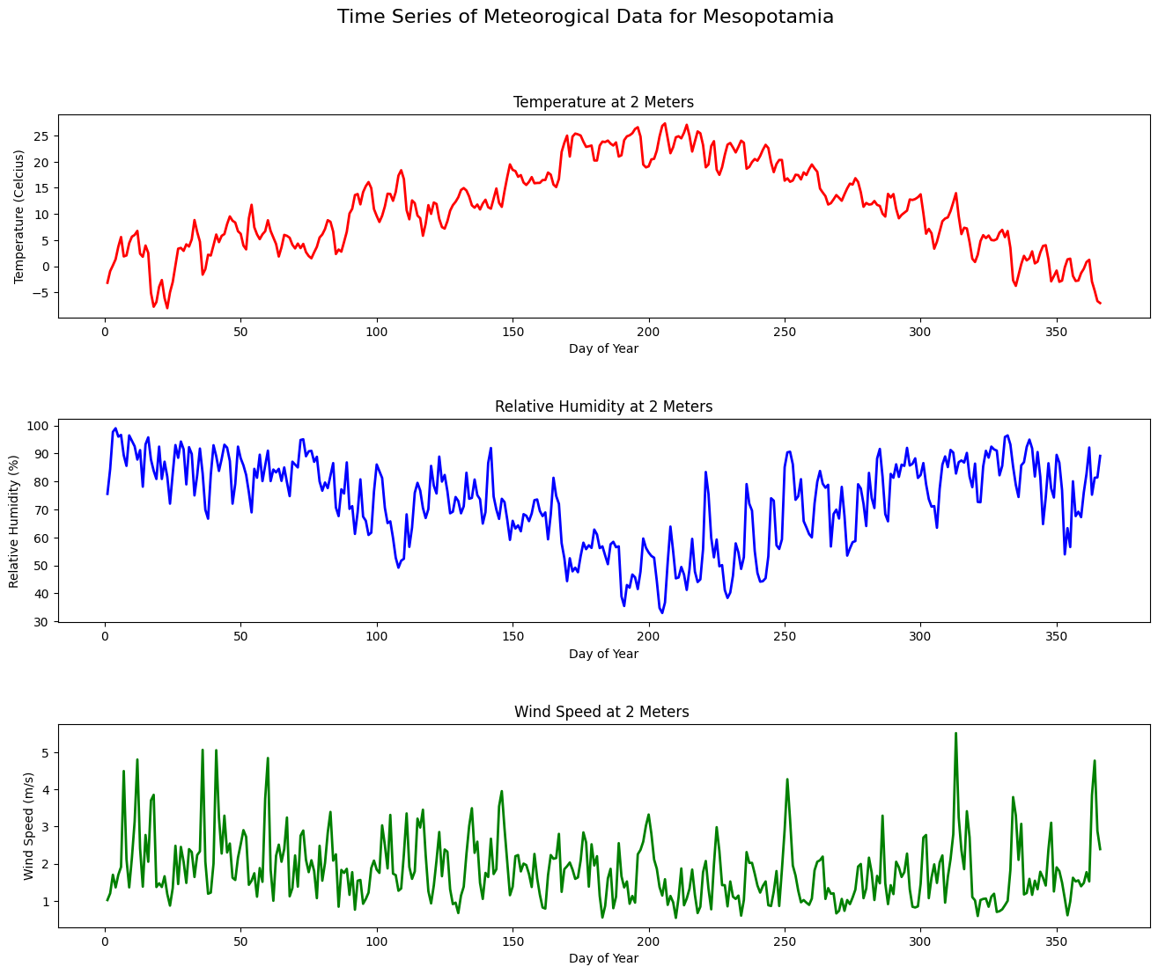

Εικ. 16 Γραφήματα Μετεωρολογικών Δεδομένων

**4. Συνδυάστε όλα τα δεδομένα σας (raster & vector) και παρουσιάστε διαδραστικούς χάρτες σαν διαδικτυακές εφαρμογές για την θέαση και επεξεργασία γεωχωρικών δεδομένων. Χρησιμοποιείστε το σύνολο των δεδομένων σας καθώς και την υπηρεσία WMS στους διαδραστικούς χάρτες σας.**

Χρησιμοποιώντας ως βάση τα raster Open street map, Copernicus Europe satellite Core003 και Esri Relief εισήχθηκαν τα διανυσματικά επίπεδα (Shapefiles):

* Mesopotamia: όρια OTA Μεσοποταμίας
* Corine Land Cover 2018,
* Nomoi: όρια Νομών
* Railway network: Σιδηροδρομικό δίκτυο
* Rivers: Ποταμοί
* Public Buildings: Δημόσια Κτίρια

Οι raster βάσεις όπως και τα επίπεδα vector εμφανίζονται στον χάρτη με ειδικό σύμβολο (επίπεδα) και ο χρήστης έχει τη δυνατότητα να ενεργοποιεί/απενεργοποιεί το κάθε επίπεδο (layer control element).

Ο χρήστης έχει τη δυνατότητα να κάνει zoom out / zoom in είτε με το ποντίκι είτε από τα σχετικά εικονίδια (+ / -). Όταν ο χρήστης επιλέξει ένα δημόσιο κτίριο (αριστερό κλικ ποντικιού) εμφανίζεται σε πλαίσιο κειμένου το όνομα του κτιρίου στα ελληνικά.

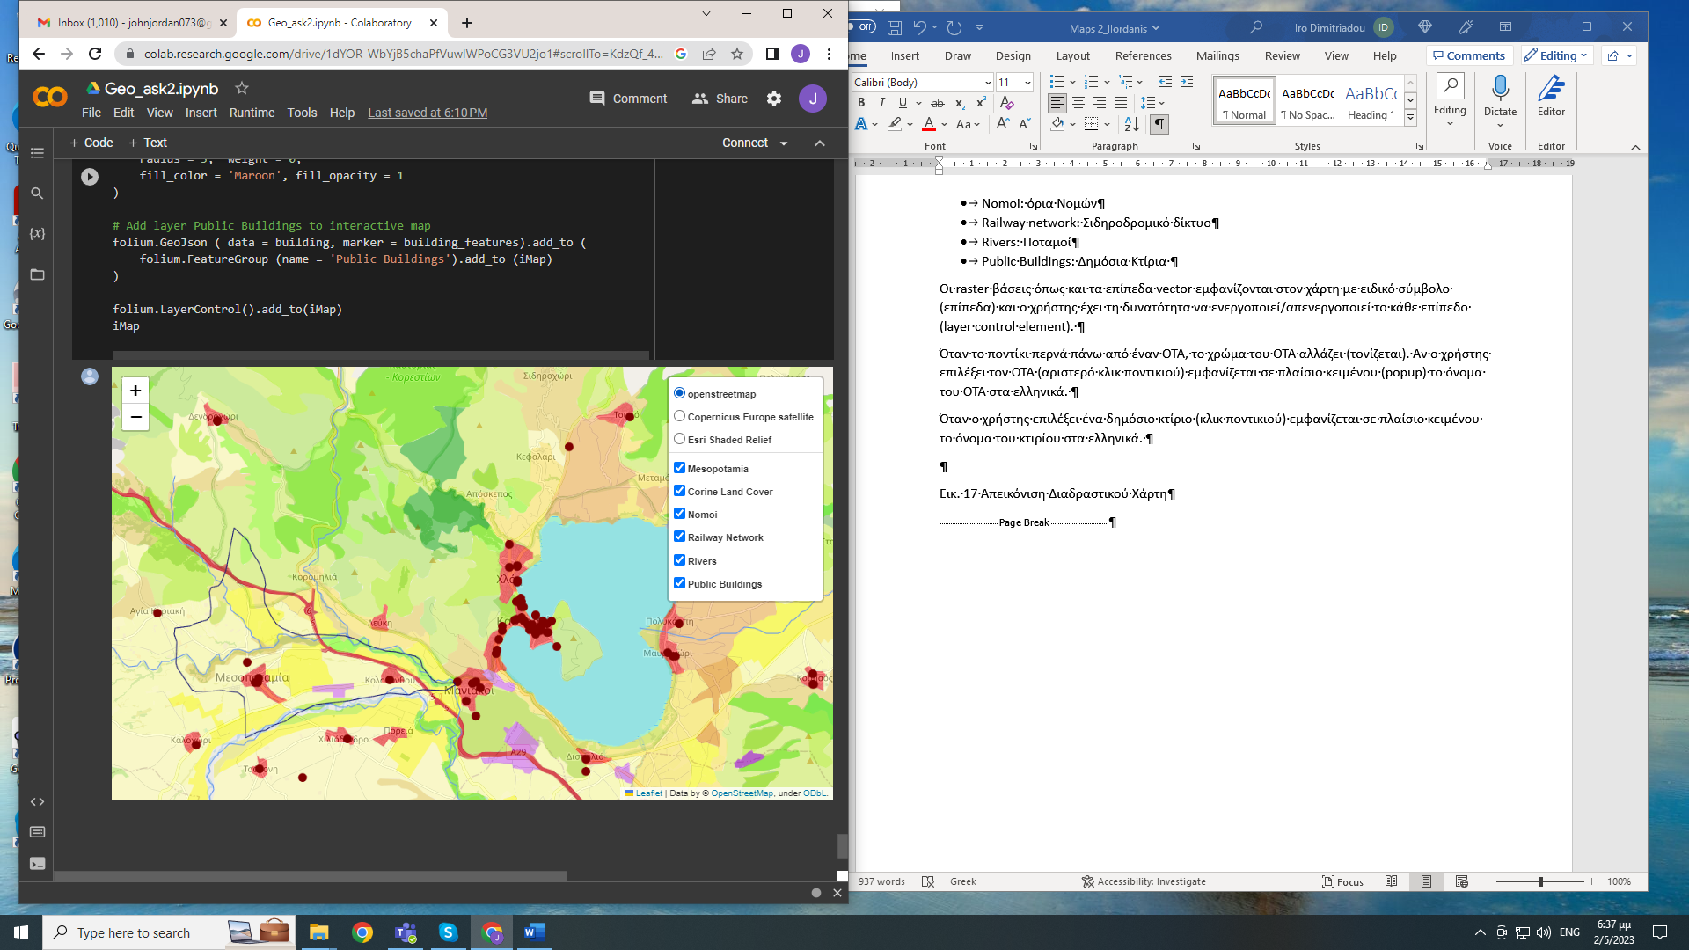

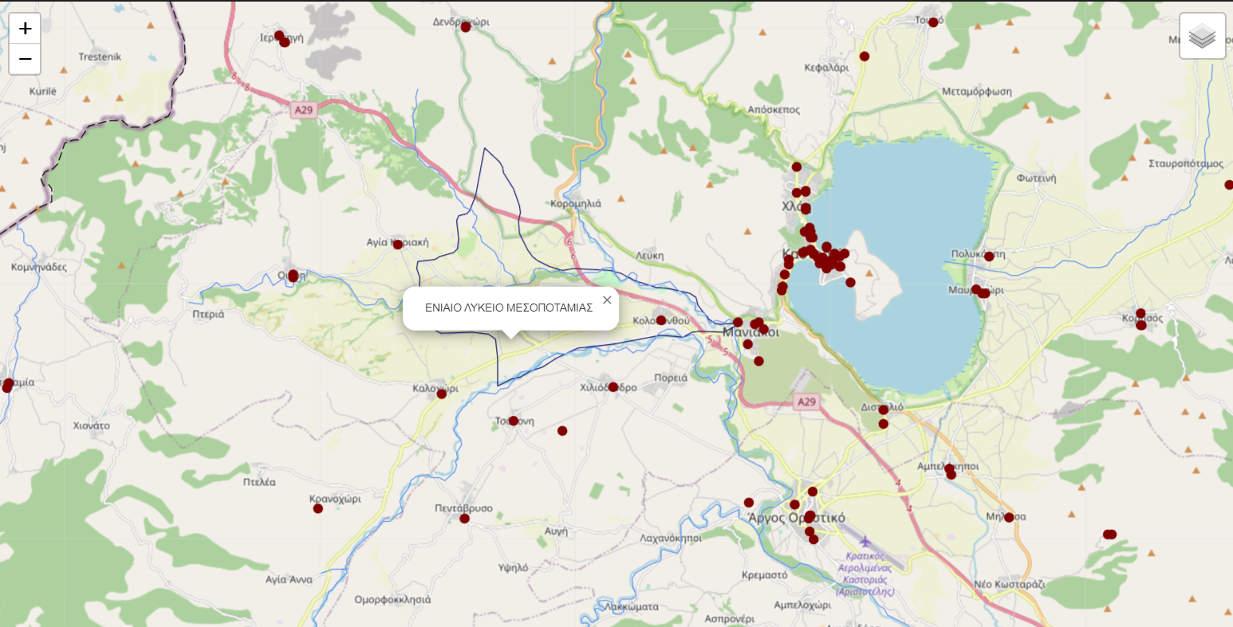

Εικ. 17 Απεικόνιση στιγμιότυπων του Διαδραστικού Χάρτη